SEQUENCE DIAGRAM — CHỨC NĂNG ĐĂNG NHẬP (RikkeiShop)
Bài tập: Chuyển kịch bản nghiệp vụ Đăng nhập thành chuỗi thông điệp tuần tự (Sequence Flow)

1. Mục tiêu
- Nhận diện đúng Actor (Khách hàng) và Object (Màn hình UI, AuthServer) trong Sequence Diagram.
- Vẽ đúng các loại thông điệp: Đồng bộ (Sync), Phản hồi (Return), Tự gọi (Self).
- Vẽ đúng khối rẽ nhánh alt/else phân biệt trường hợp mật khẩu đúng/sai.

2. Các thành phần tham gia
- Khách hàng — Actor: người dùng thao tác trên giao diện.
- Màn hình UI — Object: lớp giao diện, trung gian giữa Khách hàng và AuthServer.
- AuthServer — Object: hệ thống xác thực, tự kiểm tra thông tin đăng nhập nội bộ.

3. Sơ đồ Sequence Diagram
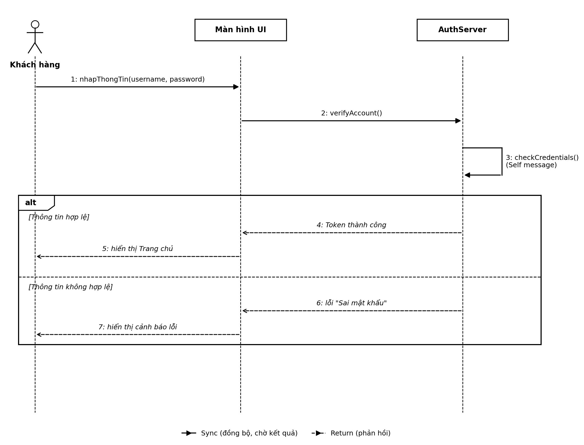

4. Bảng liệt kê chuỗi thông điệp
STT | Nguồn | Đích | Thông điệp | Loại
1 | Khách hàng | Màn hình UI | nhapThongTin(username, password) | Sync (Đồng bộ)
2 | Màn hình UI | AuthServer | verifyAccount() | Sync (Đồng bộ)
3 | AuthServer | AuthServer (chính nó) | checkCredentials() | Self (Tự gọi)
4 | AuthServer | Màn hình UI | Token thành công [Thông tin hợp lệ] | Return (Phản hồi)
5 | Màn hình UI | Khách hàng | Return: hiển thị Trang chủ [Thông tin hợp lệ] | Return (Phản hồi)
6 | AuthServer | Màn hình UI | lỗi "Sai mật khẩu" [Thông tin không hợp lệ] | Return (Phản hồi)
7 | Màn hình UI | Khách hàng | Return: hiển thị cảnh báo lỗi [Thông tin không hợp lệ] | Return (Phản hồi)

5. Giải thích loại thông điệp
- Sync (Đồng bộ): mũi tên nét liền, đầu mũi tên đặc — bên gửi chờ kết quả trước khi tiếp tục (bước 1, 2).
- Self (Tự gọi): mũi tên vòng cung quay lại chính Lifeline đó — AuthServer tự xử lý checkCredentials() nội bộ, không có lifeline nào khác tham gia (bước 3).
- Return (Phản hồi): mũi tên nét đứt, đầu mũi tên hở — trả kết quả về bên đã gọi (bước 4, 5, 6, 7).
- Khối alt (Combined Fragment): khung chữ nhật lớn bao quanh 2 nhánh guard [Thông tin hợp lệ] và [Thông tin không hợp lệ], bắt đầu ngay sau bước AuthServer kiểm tra xong (bước 3).

6. Ghi chú sử dụng file draw.io
File đính kèm "SequenceDiagram_DangNhap.drawio" chứa mã nguồn XML của sơ đồ trên. Cách sử dụng:
- Mở draw.io (diagrams.net) → File → Import from → Device... → chọn file .drawio, HOẶC
- Mở draw.io → Extras → Edit Diagram... → xoá nội dung mặc định → dán (paste) toàn bộ nội dung XML trong file .drawio → nhấn Save.
- Sơ đồ sẽ hiển thị đầy đủ 3 lifeline, 7 thông điệp và khối alt/else, có thể chỉnh sửa lại theo ý muốn.

